Куяльницька ЦБС Подільського району Одеської області

Сайт:http://kotovsk-crb.ucoz.ua/
Блог: http://kotovskrcbs.blogspot.com/
Сторінка ЦБС у фейсбуці: https://m.facebook.com/cbskotovskogorayonu та ютубканалі: https://www.youtube.com/channel/UCfuYsqusouAIXYHyoQ7AvQg/videos?view_as=subscriber

"Книгоманія-2021"
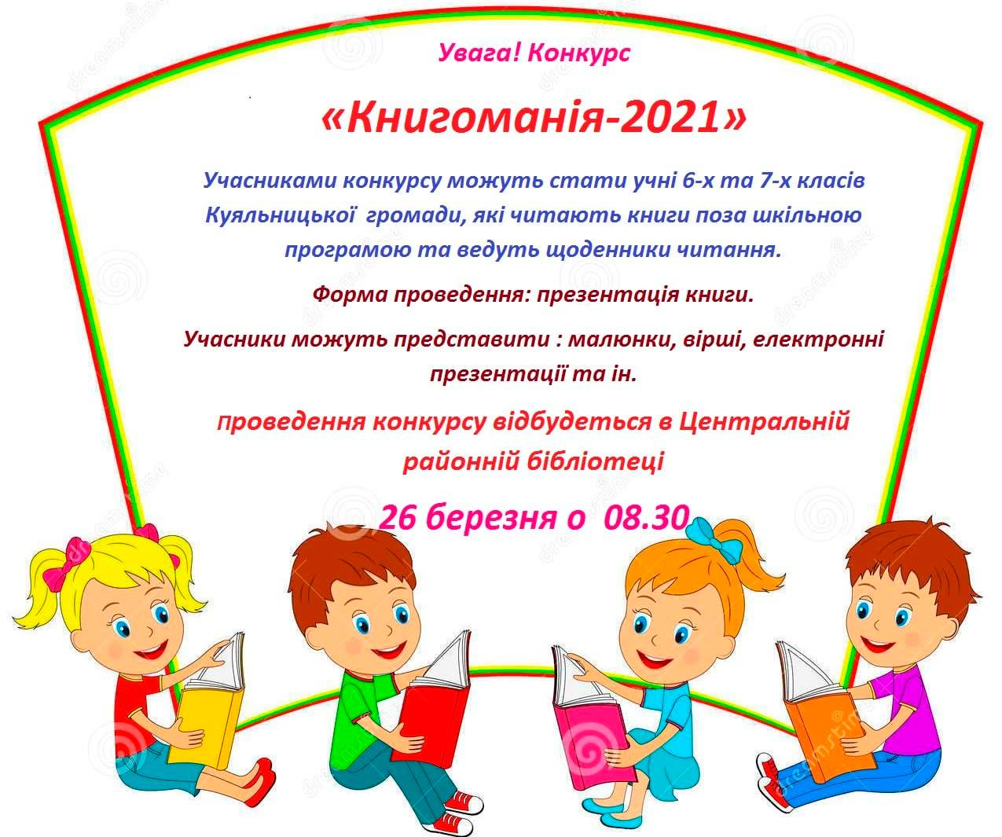
30 березня журі підвело підсумки конкурсу "Книгоманія-2021", учасниками якого стали учні 6-7 класів з усієї Куяльницької громади, які є активними читачами сільських бібліотек і не уявляють своє життя без книг.
В конкурсі взяли участь 19 підлітків з 17 сіл громади.
Захід вже вдруге проходить он-лайн, і журі не може наживо оцінити вміння кожного з учасників триматися на аудиторії, захоплювати увагу присутніх, висловлювати власну думку своїми словами, відповідати на питання і робити аналітичні висновки, то в цьому конкурсі вирішено не призначати призові місця, а відмітити усіх учасників двома видами дипломів.
Дипломами I ступеня нагороджуються: Левицький Даніїл, учень 7 класу с. Станіславка, Лукомська Карина, учениця 6 класу ст. Борщі, Карпенко Дар'я, учениця 6 класу с. Нестоїта, Козаченко Іван, учень 7 класу с. Соболівка, Ілляшенко Софія, учениця 5 класу с. Малий Куяльник, Задорожна Марина, учениця 6 класу ст. Борщі, Нікіфорук Ганна, учениця 7 класу с. Куяльник, Сторожук Богдан, учень 7 класу с. Любомирка.
Особливо хочеться відмітити в цій групі креативні презентації своїх улюблених книжок Дар'ю Карпенко та Даніїла Левицького, які створили цілі буктрейлери за книгами.

Дуже сподобалась і журі, і користувачам Фейсбуку наймолодша учасниця - Софія Ілляшенко, яка не тільки зацікавила усіх своєю розповіддю, а й вразила художнім талантом, продемонструвавши гарні власні ілюстрації до улюбленої книги.
Приємно, що багатьох учасників конкурсу активно підтримали їх односельці, що говорить про небайдужість людей до успіхів своїх земляків та зацікавленість до заходу. Найбільше "лайків" зібрали Даніїл Левицький, Іван Козаченко та Софія Ілляшенко.
Завдяки великій групі підтримки до числа тих, хто отримав диплом I ступеня, потрапив і Овчаренко Андрій, учень7 класу с. Глибочок.
Цікаві розповіді про книжки представили на розсуд журі та користувачів фейсбуку і учасники, які отримують дипломи II ступеня. Це - Допіра Анастасія та Баланюк Наїна, учениці 7 класу с. Чубівка, Дар'я Яцемірська, учениця 7 класу с. Новоселівка, Ткаченко Дар'я, учениця 7 класу с. Мала Кіндратівка, Васильченко Анастасія, учениця 7 класу с. Коси, Добровольська Кароліна, учениця 6 класу с. Бочманівка, Байковська Єлизавета, учениця 7 класу с. Петрівка, Мірошніченко Єлизавета, учениця 7 класу с. Качурівка, Сидорова Ганна, учениця 6 класу с. Вишневе, Іванова Маша, учениця 6 класу с. Мурована.
На всіх конкурсантів, без винятку, окрім дипломів, чекають цікаві книги та подарунки.
Усі відео будуть публікуються на офіційній facebook-сторінці
Куяльницька ЦБС Подільського району: https://www.facebook.com/cbskotovskogorayonu

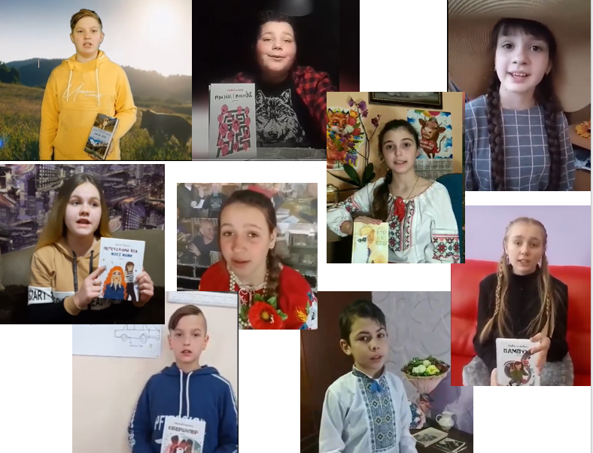

Весь лютий 2020 року звучало Лесине слово.

З метою належного вшанування імені всесвітньо відомої української письменниці Лесі Українки та відзначення 150-річчя від дня її народження у бібліотеках Куяльницької громади, на протязі місяця відбувався поетичний марафон під #Голосні_читання творів Лесі Українки «Поезія є всюди, хоч не всяк її бачить…» Ми дуже вдячні усім читцям , хто долучився і підтримав цю акцію – марафон. Не було метою влаштувати конкурс, діти самостійно обирали улюблені твори і читали так, як відчували. Хто не знав – почув, хто забув – згадав.

#дітирекомендують

Центральна дитяча бібліотека Куяльницької ЦБС розпочинає рубрику #дітирекомендують https://www.facebook.com/cbskotovskogorayonu/photos/a.1069477453081135/4687386984623479

Наші читачі будуть рекомендувати свої улюблені твори. Ми звикли, що в бібліотеці завжди гамірно, але під час карантину змінюється образ спілкування. Хоча бібліотека наразі дистанційно, в умовах карантину, але завжди поруч із вами!
Ми запрошуємо дітей Куяльницької громади ділитися своїми враженнями та думками стосовно своїх улюблених книг.
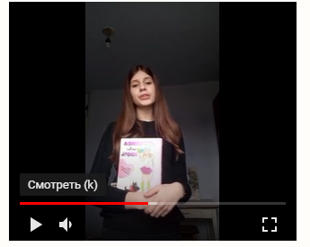
Тож давайте разом тримати руку на пульсі часу, ділимось на інтеренет - просторах цікавою літературою та інформацію.
Сподіваємось, що такий вид онлайн спілкування надихне відвідувачів бібліотек Куяльницької громади, більше читати та спілкуватись між собою.
https://bibliotekar-childrenslibrary.blogspot.com/.../blo...
По завершенні карантину приходьте до бібліотек - книги уже чекають на вас.

Проєкт «Бібліотечний меридіан» на Ютуб-каналі.

Три випуски цьогорічного «Бібліотечного меридіану» були присвячені Василю Симоненку , Сергію Жадану та Володимиру Лису.

https://www.youtube.com/watch?v=alCPnnxqzwE&t=16s
https://www.youtube.com/watch?v=YlV-3hbEG80&t=45s
https://www.youtube.com/watch?v=g14Ebzz8r2A&t=301s

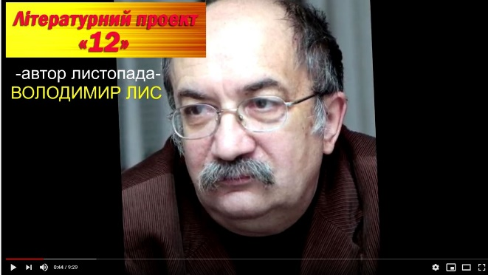
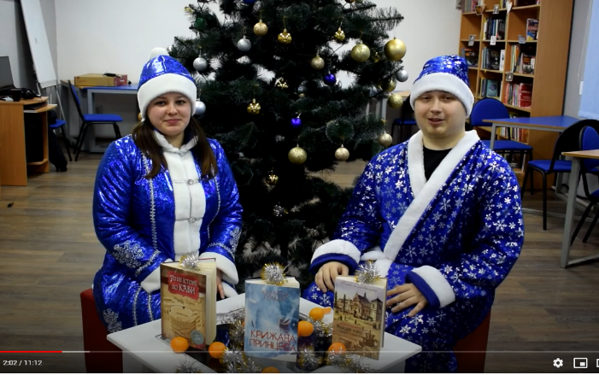

Книжкові новинки - зимові вітамінки. Вип.15:

https://www.youtube.com/watch?v=-CLNRVnSIWw

«Літературний проєкт «12»»

https://www.youtube.com/watch?v=WKxSN9UEtU0 Літературний проект "12".

В рамках проєкту щомісяця бібліотекарі мали презентувати твори відомих українських авторів, перші літери прізвищ яких збігаються з першими літерами назв місяців року. В приміщеннях бібліотек відбулись тільки перші заходи, а інші пройшли вже у
віртуальному просторі .

Автором квітня 2020 року на сторінках блогу ЦБС став відомий український письменник Макс Кідрук. (http://kotovskrcbs.blogspot.com/2020/04/12.html )
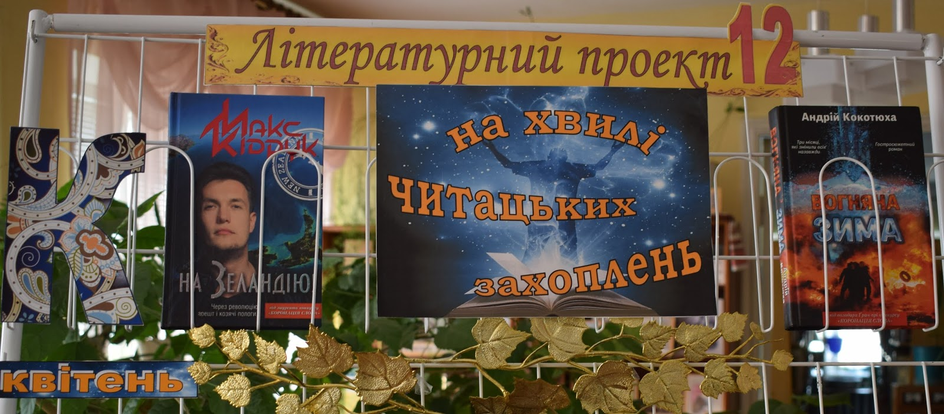
В липні та серпні - книжкові виставки, присвячені творчості Ірини Лобусової та Богдану Сушинському (http://kotovskrcbs.blogspot.com/2020/08/12.html).

Авторами вересня бібліотеки обрали Володимира Винниченка та Сімону Вілар.
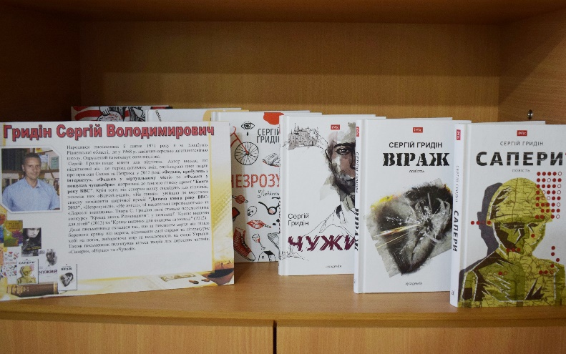
В рамках проєкту молоді були презентовані книжкові виставки, присвячені творчості Сергія Жадана, Володимира Лиса, Олеся Гончара, Миколи Гоголя та Сергія Гридіна.
Центральною постаттю січня 2020 року був Василь Симоненко (1935-1963), відомий український поет і журналіст, один із найбільш яскравих представників покоління українських «шістдесятників», 85-річчя з дня народження якого відзначає в 2020 році вся країна.

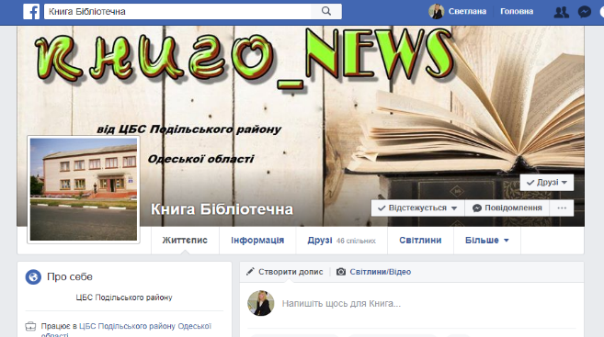
З новинками літератури знайомлять юнацтво і сторінка сайту ЦБС «Новинки літератури», і власна сторінка ЦБС Подільського району в мережі Фейсбук – «Книго_news. Книга бібліотечна» (https://www.facebook.com/profile.php?id=100017364643330 ) .

